Bühnenbild und Bewegungen

Jetzt kannst du zeigen, was du gelernt hast und selbst kreativ werden.

# Aufgabe 1

Die Bühne dient als Hintergrund für alle Figuren, die sich in deinem Programm bewegen. Gestalte eine passende Bühne zum Thema Ferien und setze ausgewählte Figuren auf die Bühne.

1. Dazu öffnest du ein neues Projekt und klickst auf das Symbol für die Bühne neben den Objekten (siehe Bild 1).
2. 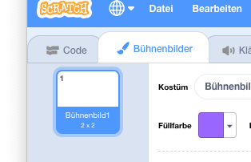Unter dem Karteireiter Bühnenbilder können neue Hintergründe gezeichnet oder importiert werden (siehe Bild 2).
3. Gestalte mindestens einen neuen Hintergrund. Der erste, leere Hintergrund kann gelöscht werden.
4. 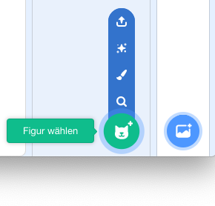Lösche Sprite1 (Katze) und füge eigene Figuren durch Auswahl aus bestehenden Figuren hinzu oder kreiere eine neue Figur, die auf deine Bühne passt (siehe Bild 3).
5. Am Ende sollte eine Ferienlandschaft mit ausgewählten Objekten entstehen.

# Aufgabe 2

Erstelle in Scratch ein neues Programm. Führe dann folgende Schritte aus:

1. Positioniere Scratchy ganz oben links auf der Bühne und lasse ihn mit Klick auf die Flagge über die Bühne nach rechts unten „laufen“ (das Kostüm von Scratchy sollte sich für diesen „Laufeffekt“ bei jedem Schritt ändern).
2. Schreibe ein Skript, so dass Scratchy beim Klicken auf die Leertaste im Viereck läuft und an jeder Ecke etwas sagt.

